O’ZBEKISTON RESPUBLIKASI OLIY TA’LIM,FAN VA INNOVATSIYA
VAZIRLIGI
ABU RAYXON BERUNIY NOMIDAGI URGANCH DAVLAT UNIVERSITETI

Kompyuter injineringgi fakulteti
„Kompyuter ilmlari va dasturlash texnologiyalari” yo’nalishi 234-guruh
Baxtiyorova Ruxshonaning
“Web texnologiya ” fanidan
3-laboratoriya mashg’uloti

Qabul qildi:__________________________________________ Urganch-2025
Laboratoriya ishi №4
Mavzu: Jadval yaratish va uni formatlash
Ishdan maqsad: HTML tilida jadval yaratish, kataklarni birlashtirish va jadval atributlari yordamida formatlashni o‘rganish.
1. Nazariy qism
HTML tilida jadval yaratish uchun <table> tegi ishlatiladi. Asosiy elementlari:
- <tr> – satr (row)
- <td> – katak (data cell)
- <th> – sarlavha katagi (header cell)
- <caption> – jadval sarlavhasi
Asosiy atributlar:
- border – jadval va katak chegarasi
- cellpadding – katak ichidagi bo‘shliq
- cellspacing – kataklar orasidagi bo‘shliq
- align – jadvalning joylashuvi
- bgcolor – fon rangi
- colspan – katakni bir nechta ustunga kengaytirish
- rowspan – katakni bir nechta satrga kengaytirish
- <caption> – jadval nomi
Jadval — bu ma'lumotlarni satrlar (qatordagi yozuvlar) va ustunlar (malumot turi bo‘yicha bo‘linish) shaklida tartiblab berish usuli. Web sahifalarda jadvaldan ko‘pincha ma'lumotlarni ko‘rsatishda (misol uchun: mahsulotlar ro‘yxati, foydalanuvchi ma’lumotlari), statistikalar yoki hisobotlarda, savdo ma'lumotlarini va boshqa ixtisoslashgan ma’lumotlarni tartib bilan ko‘rsatishda foydalaniladi.Jadval ma'lumotni yanada oson tushunish va tahlil qilish imkonini beradi, shuningdek, sahifani vizual jihatdan tartibli qiladi.
HTML (HyperText Markup Language) veb sahifalarning asosiy tuzilishini belgilaydi. Jadval yaratishda quyidagi teglar ishlatiladi:
<table> — jadvalning asosiy konteyneri. Barcha jadval elementlari shu teg ichida joylashadi.
<thead> — jadvalning sarlavha (header) qismi. Ko‘pincha ustunlarning nomlari shu yerga yoziladi.
<tbody> — jadvalning ma'lumot qismi. Asosiy ma'lumotlar shu yerda bo‘ladi.
<tfoot> — (majburiy emas) jadvalning pastki qismi, ko‘pincha umumiy hisobot yoki hisoblar uchun ishlatiladi.
<tr> — jadvaldagi bitta satr (qatorda joylashgan barcha hujayralar).
<th> — jadval sarlavha ustunlari uchun teg. Ularning matni qalin va markazlashtirilgan bo‘ladi.
<td> — ma'lumot hujayralari (table data), odatiy jadval katakchalari.
Misol:
<table>
<thead>
<tr>
<th>Ism</th>
<th>Yosh</th>
<th>Kasb</th>
</tr>
</thead>
<tbody>
<tr>
<td>Ali</td>
<td>25</td>
<td>Dasturchi</td>
</tr>
</tbody>
</table>
Amaliy qism:
<!DOCTYPE html>
<html lang="uz">
<head>
<meta charset="UTF-8" />
<meta name="viewport" content="width=device-width, initial-scale=1" />
<title>Hayvonlar Jadvali</title>
<style>
body {
font-family: Arial, sans-serif;
background: #f4f4f9;
margin: 20px;
}
table {
width: 100%;
border-collapse: collapse;
box-shadow: 0 2px 8px rgba(0,0,0,0.1);
background: rgb(48, 83, 59);
}
th, td {
padding: 12px 15px;
border: 1px solid #dddddd;
text-align: center;
}
th {
background-color: #5a9bd4;
color: white;
}
tr:nth-child(even) {
background-color: #f9f9f9;
}
img {
width: 60px;
height: 60px;
object-fit: cover;
border-radius: 8px;
}
a {
color: #2a72d8;
text-decoration: none;
font-weight: bold;
}
a:hover {
text-decoration: underline;
}
</style>
</head>
<body>
<h2>Hayvonlar Jadvali</h2>
<table>
<thead>
<tr>
<th>Id</th>
<th>Hayvon Rasmi</th>
<th>Ma'lumot</th>
<th>Havola</th>
</tr>
</thead>
<tbody>
<tr>
<td>1</td>
<td><img src="https://suret.pics/uploads/posts/2023-09/1695216834_1.jpg" alt="Mushuk" /></td>
<td>Mushuk - uy hayvoni, yoqimli hamroh.</td>
<td><a href="https://upload.wikimedia.org/wikipedia/commons/3/32/Cat03.jpg" target="_blank">Mushuk rasmi</a></td>
</tr>
<tr>
<td>2</td>
<td><img src="https://avatars.mds.yandex.net/get-altay/235931/2a0000015d4833189b6f08ab15b91da94f97/L_height" alt="It" /></td>
<td>It - insonning eng sodiq do‘sti.</td>
<td><a href="https://upload.wikimedia.org/wikipedia/commons/3/3a/Cute_dog.jpg" target="_blank">It rasmi</a></td>
</tr>
<tr>
<td>3</td>
<td><img src="https://api.darakchi.uz/media/news_preview/2024/07/28/IMG_20201114_073114_921-xl_6FmaPus_Sys0xPC_dYgqJo3_3EuZSPZ_wXl18tg_QXsIw6e_DELk7kc.small.webp" alt="Ot" /></td>
<td>Ot - kuchli va tez yura oladigan hayvon.</td>
<td><a href="https://upload.wikimedia.org/wikipedia/commons/6/67/Horses-running.jpg" target="_blank">Ot rasmi</a></td>
</tr>
<tr>
<td>4</td>
<td><img src="https://upload.wikimedia.org/wikipedia/commons/8/8c/Cow_%28Fleckvieh_breed%29_Oeschinensee_Slaunger_2009-07-07.jpg" alt="Sigir" /></td>
<td>Sigir - sut va go‘sht mahsulotlari manbai.</td>
<td><a href="https://upload.wikimedia.org/wikipedia/commons/8/8c/Cow_female_black_white.jpg" target="_blank">Sigir rasmi</a></td>
</tr>
<tr>
<td>5</td>
<td><img src="https://i0.wp.com/www.hasanboy.uz/wp-content/uploads/2020/06/sheep.jpg?w=640" alt="Qo‘y" /></td>
<td>Qo‘y - jun va go‘sht uchun yetishtiriladi.</td>
<td><a href="https://upload.wikimedia.org/wikipedia/commons/5/5f/Sheep_in_a_green_field.jpg" target="_blank">Qo‘y rasmi</a></td>
</tr>
</tbody>
</table>
</body>
</html>

Kod natijasi:
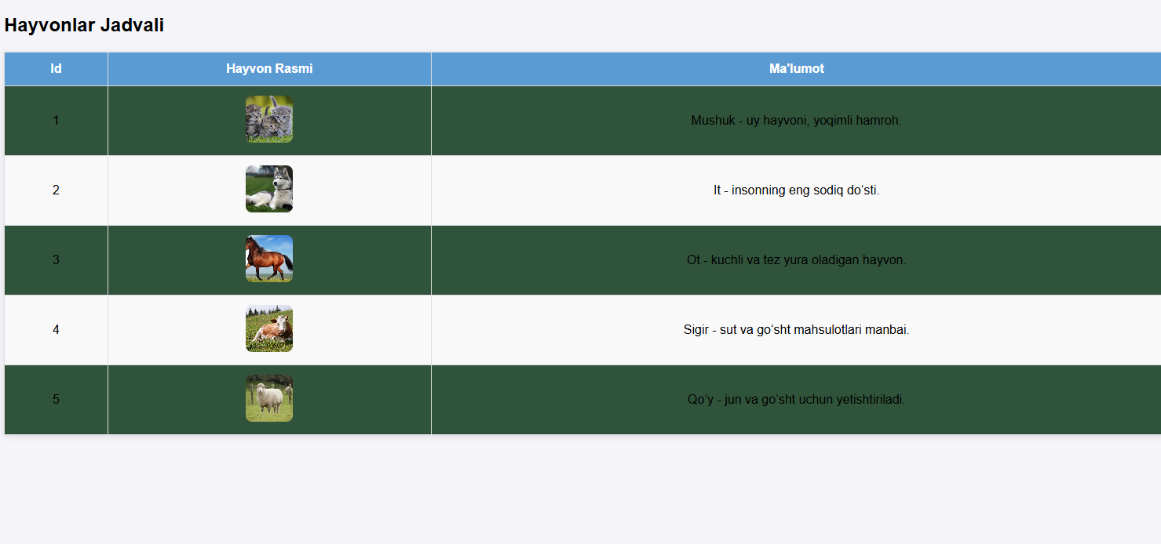
Xulosa:
Jadval yaratish va uni formatlash – ma’lumotlarni tartibli, tushunarli va qulay ko‘rinishda taqdim etishning eng muhim vositalaridan biridir. Jadval yordamida ma’lumotlar satr va ustunlar ko‘rinishida joylashtiriladi, bu esa ularni solishtirish, tahlil qilish va xulosalar chiqarishni osonlashtiradi. Jadvalni yaratishda to‘g‘ri ustun nomlarini berish, keraksiz ma’lumotlarni kiritmaslik va satrlarni mantiqiy tartibda joylashtirish muhim ahamiyatga ega.

